



2026年第6期(总第115期)
贺州市老科技工作者协会办公室编2026年3月27日

钟山县多维度激活“银发力量”

赋能特色农业产业提质增效

3月26日，钟山县老科学技术工作者协会召开第三届理事会二次工作会议，深入贯彻落实党的二十届四中全会精神和习近平总书记对老科协工作的重要指示精神，传达贯彻自治区七届八次理事会和贺州市四届三次理事会会议精神，听取并审议钟山县老科协2025年度工作报告，到回龙镇富强农业科普基地开展现代特色农业产业提质增效调研活动。该协会全体会员参加会议。
会上，陈传镕会长传达自治区七届八次理事会和贺州市四届三次理事会会议精神，李强副会长作老科协2025年度工作报告。2025年，县老科协强化政治引领、筑牢思想根基，聚焦中心工作、积极建言献策，以实施“惠民兴县”科技志愿服务活动为载体，致力科普宣传、提升全民素质、服务基层一线，持续深化“党建+科技+服务”机制。举办“健康养生”“防灾减灾”“人工智能前沿”“水稻增密增穗技术”等系列科普讲座18余场，受益群众达6500余人次；积极参与“全国科普日”“科技活动周”等大型科普活动，发放科普资料8000多份；县老科协5项活动和成果获《贺州市老科学技术工作者协会简报》采用，发展实绩实效出圈出彩；农业农村部门老专家周富勤、刘新亮、李忠等3位会员与区内外种业公司对接，示范种植杂交水稻制种1.2万亩，推广农业新品种、新技术，辐射带动全县制种4.23万亩，持续擦亮“种子”芯片；钟山县老科协会长陈传镕2025年6月在市老年大学举办手机摄影基本技能培训班作手机摄影知识专题讲座，会员撰写的新闻报道上稿新华网、人民网、中国农业信息网、广西日报、贺州融媒等新闻媒体190多篇，虞中晖获“2024年全区农机化宣传工作十佳信息员”称号。
深入回龙镇富强农业科普基地开展现代特色农业产业提质增效调研活动，与农业企业负责人胡锡强交流了解芦笋、韭菜等供港蔬菜基地产加销和品牌建设情况，现场指导病虫害绿色防控、科学肥水管理、排涝降湿等实操要点，把技术服务送到田间地头，为全县特色农业产业提质增效注入持续科技动力。
下一步，钟山县老科协将坚持以服务党和政府中心工作为导向，以助力创新驱动发展和乡村振兴战略为重点，紧紧围绕县委、县政府决策部署，坚持实干为要、创新为魂，团结带领广大老科技工作者在决策咨询、科技创新、科学普及、推动科技为民服务等方面，凝心聚力、真抓实干，为推动全县科技进步、经济繁荣、社会和谐及民生改善贡献“银发力量”。
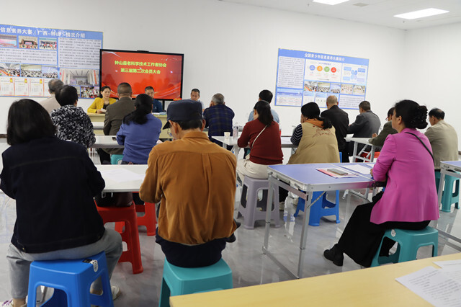
县老科协三届理事会二次会议现场

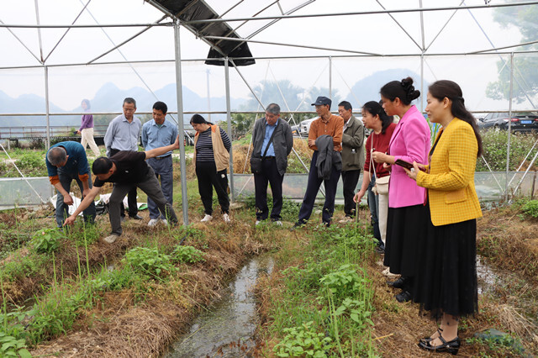
调研指导芦笋病虫害绿色防控工作
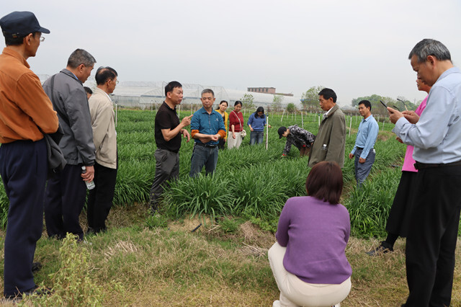
调研了解韭菜生长期肥水管理工作

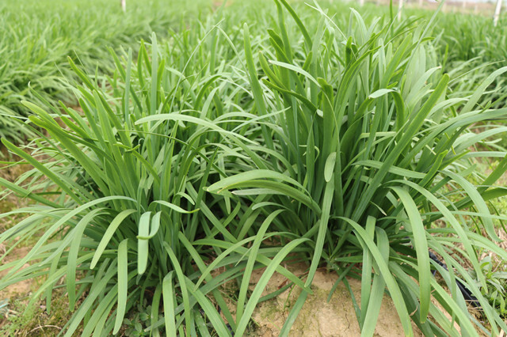
富强农业长势郁郁葱葱丰收在望的韭菜
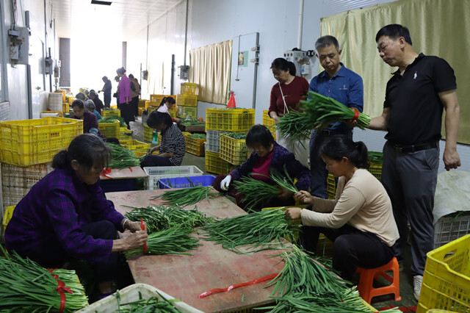
富强农业供港蔬菜基地联农带农成效显著

贺州市老科协
2026年3月27日

